**«Правила поведения с подростками: особенности переходного возраста»**

*Научить человека быть счастливым нельзя, но воспитать его так, чтобы он был счастливым, можно.*

*А.Макаренко*

Многие дети, вступая в подростковый возраст, поразительно меняются. Из ласковых, спокойных и послушных вдруг превращаются в “ершистых”, неуправляемых, грубых. Пожалуй, именно грубость сильнее всего ранит и обижает родителей. Но прежде чем бороться с этим злом, давайте разберемся в причинах ее возникновения.

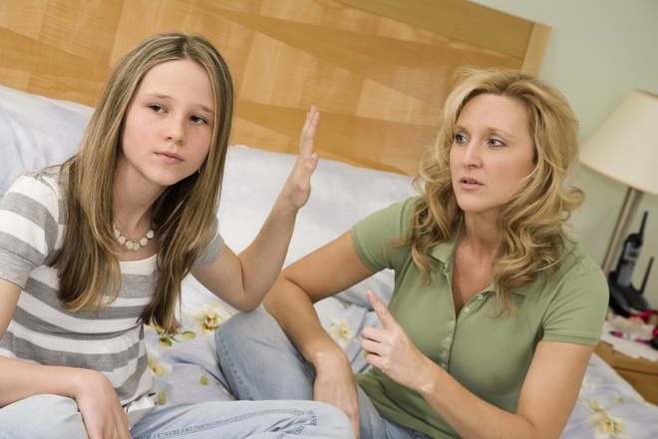К 13годам у ребенка накапливается немало проблем переходного возраста. Постепенно нарастает неуверенность в себе. Появляется тревожность, сомнения в собственной значимости для родителей, друзей. Подростки готовы “застревать” в положении “обиженного”, “непонятого”, искать выход из трудных ситуаций путями, нередко чрезвычайно опасными для здоровья, стремятся освободиться от зависимости от взрослых. Порой возникают агрессивные, непредсказуемые реакции защиты себя даже в ситуации, когда и угрозы-то никакой нет.

Теснейшая эмоциональная зависимость от родителей вступает в противоречие с жаждой признания среди сверстников, что тоже становится причиной невротических реакций. Возникает желание изменить свое состояние, приняв “что-либо” для быстрого улучшения настроения. Все это очень опасные предпосылки, которые нельзя оставлять без внимания.

* Что же нужно делать взрослым, чтобы избежать конфликтов в общении с подростком?*Конечно, терпеть хамство собственного ребенка очень трудно. Так и хочется дать грубияну достойный отпор и поставить его на место. Но будет ли от этого прок? Ведь мы, взрослые, прекрасно знаем: всякое обострение отношений лишь подольет масла в огонь. Будьте мудрее, не провоцируйте своего ребенка на грубость. В этом вам помогут следующие правила поведения в ранней ситуации.

1. Дайте свободу. Спокойно свыкнитесь с мыслью, что ваш ребенок уже вырос, и далее удерживать его возле себя не удастся, а непослушание — это стремление выйти из-под вашей опеки.
2. Никаких нотаций. Больше всего подростка бесят нудные родительские нравоучения. Измените стиль общения, перейдите на спокойный, вежливый тон и откажитесь от категорических оценок и суждений. Поймите: ребенок имеет право на собственный взгляд и собственные выводы.
3. Идите на компромисс. Еще ничего никому не удалось доказать с помощью скандала: здесь не бывает победителей. Когда и родители, и подростки охвачены бурными негативными эмоциями, способность понимать друг друга исчезает.
4. Уступает тот, кто умнее. Костер ссоры быстро погаснет, если в него не подбрасывать дров, чтобы скандал прекратился, кто-то должен первым замолчать. Взрослому это сделать легче, чем подростку с его неустойчивой психикой. Запомните: лавры победителя в отношениях с собственными детьми не украшают.
5. Не надо обижать. Прекращая ссору, не стремитесь сделать ребенку больно с помощью язвительных замечаний или хлопанья дверьми. Умению достойно выходить из трудных ситуаций ребенок учится у нас.
6. Будьте тверды и последовательны. Дети — тонкие психологи. Они прекрасно чувствуют слабость старших. Поэтому, несмотря на вашу готовность к компромиссу, сын или дочь должны знать, что родительский авторитет незыблем. Если же взрослые демонстрируют подростку собственную несдержанность, истеричность, непоследовательность, трудно ждать от них хорошего поведения.

 Человеку нужно, чтобы его любили, понимали, признавали, уважали, чтобы он был кому-то нужен и близок, чтобы у него был успех в делах, учебе и на работе, чтобы он мог реализовать себя, развивать свои способности, совершенствоваться, уважать себя. Основа самооценки ребенка закладывается в зависимости от того, как с ним обращаются родители. Если они понимают и принимают его, терпимо относятся к его недостаткам и промахам, он вырастет с положительным отношением к себе. Если же ребенка постоянно “воспитывают”, критикуют и муштруют, самооценка его оказывается низкой, ущербной.

**Памятка «Хотите, чтобы ваш ребенок ходил в школу с удовольствием?»**



1. Не говорите о школе плохо, не критикуйте учителей в присутствии детей.
2. Не спешите обвинять учителя в отсутствии индивидуального подхода, задумайтесь над линией собственного поведения.
3. Вспомните, сколько раз вы сидели с ребенком и наблюдали за его работой над уроками. Были ли случаи, когда вы заметили у ребенка неправильные приемы работы и показали ему правильные?
4. В случае конфликтной ситуации в школе постарайтесь устранить ее, не обсуждая все подробности с ребенком.
5. Следите, чтобы ваш ребенок вовремя ложился спать. Не выспавшийся ребенок на уроке – грустное зрелище.
6. Пусть ваш ребенок видит, что вы интересуетесь его заданиями, книгами, которые он приносит из школы.
7. Читайте сами, пусть ребенок видит, что свободное время вы проводите за книгами, а не только у телевизора.
8. Учите ребенка выражать мысли письменно: обменивайтесь с ним записками, пишите вместе письма. Если ребенок рассказывает вам о событии, которое произвело на него впечатление, то предложите ему записать этот рассказ, а вечером прочитать всем членам семьи.
9. Принимайте участие в жизни класса и школы. Ребенку приятно, если его школа станет частью вашей жизни. В школе ваш ребенок может столкнуться с очень критическим отношением к себе. Помогите ему не потерять веры в себя.

**Памятка для родителей**

1. Никогда не воспитывайте в плохом настроении.
2. Ясно определите, что вы хотите от ребенка (и объясните ему это), а также узнайте, что он думает по этому поводу.
3. Предоставьте ребенку самостоятельность, не контролируйте каждый его шаг.
4. Не подсказывайте готовое решение, а подсказывайте возможные пути к нему и разбирайте с ребенком его правильные и ложные пути к цели.
5. Не пропускайте момента, когда наступит первый успех.
6. Укажите ребенку на допущенную им ошибку и постарайтесь, чтобы он осознал ее.
7. Оценивайте поступок, а не личность. Сущность человека и его отдельные поступки не одно и то же.
8. Дайте ребенку ощутить (улыбнитесь, прикоснитесь), что сочувствуете ему, верите в него, несмотря на его оплошность.
9. Воспитание – это последовательность целей.
10. Воспитатель должен быть твердым, но добрым.